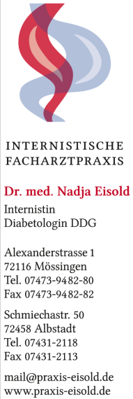
Ärztliche Bescheinigung für Flugreisen und Grenzkontrollen

Name/name:

geboren/born:

Ist insulinpflichtige/r Diabetiker/in und deshalb auf die regelmäßige Zufuhr von Insulin angewiesen.  Zur Sicherstellung einer ordnungs-gemäßen Therapie müssen auf Reisen folgende Gegenstände mitgeführt werden:  Insulinampullen  Insulinspritzen  Insulin-Pen  Insulinpumpe mit Zubehör  Tabletten  Glukagonspritze  Urin-Teststreifen  Blutzucker-Teststreifen  Blutzuckermessgerät  Blutlanzetten mit Gerät  Keton-Teststreifen  Traubenzucker  Trulicity (Wochenspritze)  Sensoren + Lesegerät | Is an insulin-dependent diabetic and therefore hast to rely on a regular supply of insulin.  In ordert o ensure correct therapy, the follewing should be carried when travelling:  insulin cartridges  insulin syringes  insulin pen  insulin pump with accessories  tablets  glucagon syringe  urine glucose test strips  blood glucose test strips  blood glucose meter  blood lancets with pricking device  ketone test strips  dextrose-containing sweets/lollies  Trulicity  Sensor + Flash-glucose meter
Arzt/doctor:  Dr. med. Nadja Eisold | Klinik/hospital:
Adresse/address:  Alexanderstre. 1 | Telefon/telephone:  +49 7473-948280
72116 Mössingen

Stempel und Unterschrift/Stamp and signature: | Datum/date:

